解码未来组织：来自中国互联网企业的启示

——BCG波士顿咨询

展望下一个十年，技术的变革将催生更多商业模式的崛起，带来传统业务模式革新，进一步转变企业的组织形态和运作机制。在这个过程中，传统企业将面临越来越复杂的竞争格局和愈加频繁的技术冲击，转型、创新、突破、重构将成为传统企业发展的关键词。未来的组织形态将何去何从？制胜未来的关键是什么？传统企业又该如何使新的组织形态“为己所用”？

“组织”是企业发展的“骨骼”，它支撑着企业的增长，并通过差异化分工协作，促进了企业的高效运转。组织架构的搭建、机制的设计、责任边界的确立决定了资源流动方向和效率，对推动企业整体发展、实现转型升级至关重要。

传统企业的转型势必产生新的业务形态，为了更好的满足新业务的发展诉求，构建适应并支撑新业务发展的组织架构，企业首先要熟悉不同业务形态下的组织特征，再反观已有的组织，思考不同业务形态的组织架构对自身转型的启示。

我们认为，企业的业务形态受两方面因素影响，可分为四种模式，且不同模式的业务形态下，对组织形态的要求也不同（参阅图1）。

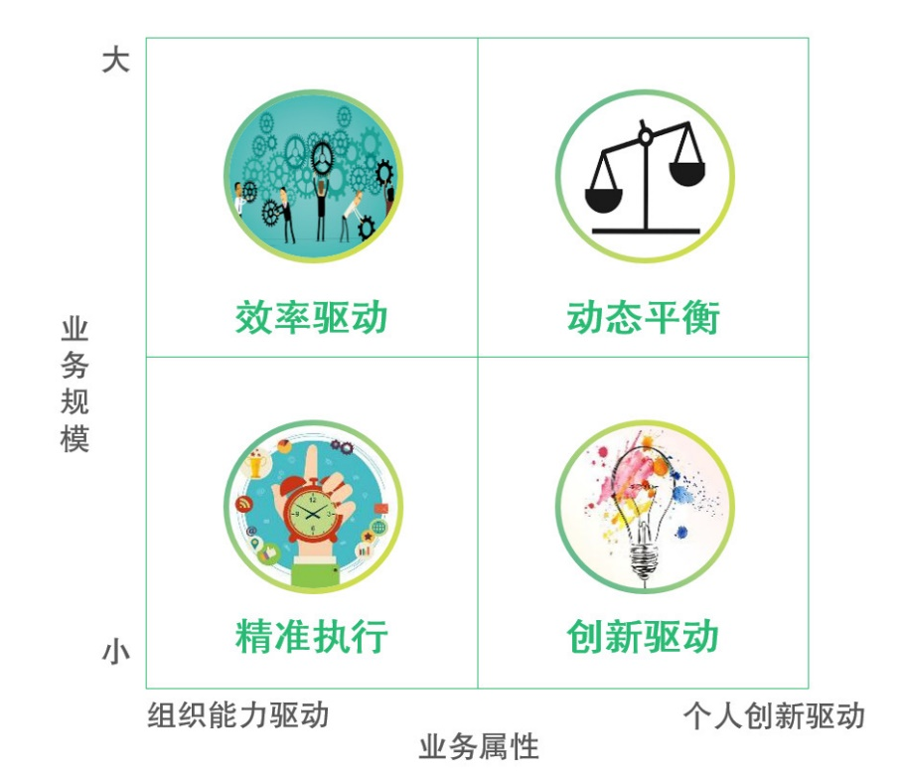

图1 业务规模和业务属性共同决定企业的四种业务模式

注：业务规模由企业员工数，业务地区布局，企业发展阶段等因素决定；业务属性，即企业业务增长的本质驱动因素；组织能力驱动，企业对操作的精准度和协同效率、专业能力有高需求；个人创新驱动，企业对创造力和专业能力有高需求。

**精准执行**：业务规模相对小，且依赖于组织能力。该业务形态下，组织需要支撑部门间的专业分工，促进部门对管理层指令的准确执行，推动企业发展步入正轨。

**效率驱动**：业务规模扩张，且更依赖于组织能力。组织设计更偏重于提升运营效率，提高企业特别是业务前端对外部环境变化的适应能力，推动企业稳步发展。

**创新驱动**：业务规模相对小，且更依赖个人创新。组织架构更偏重于释放员工潜能，激发创新和主动性，帮助企业实现业务创新，推动企业高速成长。

**动态平衡**：业务规模庞大且高度依赖个人创新，代表未来潜在的业务形态。该业务形态下，企业的组织架构需要考虑如何在实现“提升企业整体效率”和“激发员工个人创新”中达到动态平衡。

如今，传统企业普遍采用科层式组织架构——明确各部门专业分工并层层铺开，保证企业战略自上而下有效落地——以支撑其“精准执行”的业务形态需求；而快速发展的互联网企业则多采用“面向未来”的组织架构，满足企业“创新和效率驱动”的发展诉求。

未来，传统企业在技术变革的驱动下将进一步扩大规模、强化创新能力，这意味着其业务形态也将不断向“创新驱动”和“效率驱动”两个方向扩充并转型，中国互联网企业的组织架构经验将逐渐渗入传统企业的转型之路，以“液态型组织”和“模块化平台型组织”为代表的“面向未来”的组织架构特征及应用将为传统企业的转型提供诸多参考（参阅图2）。

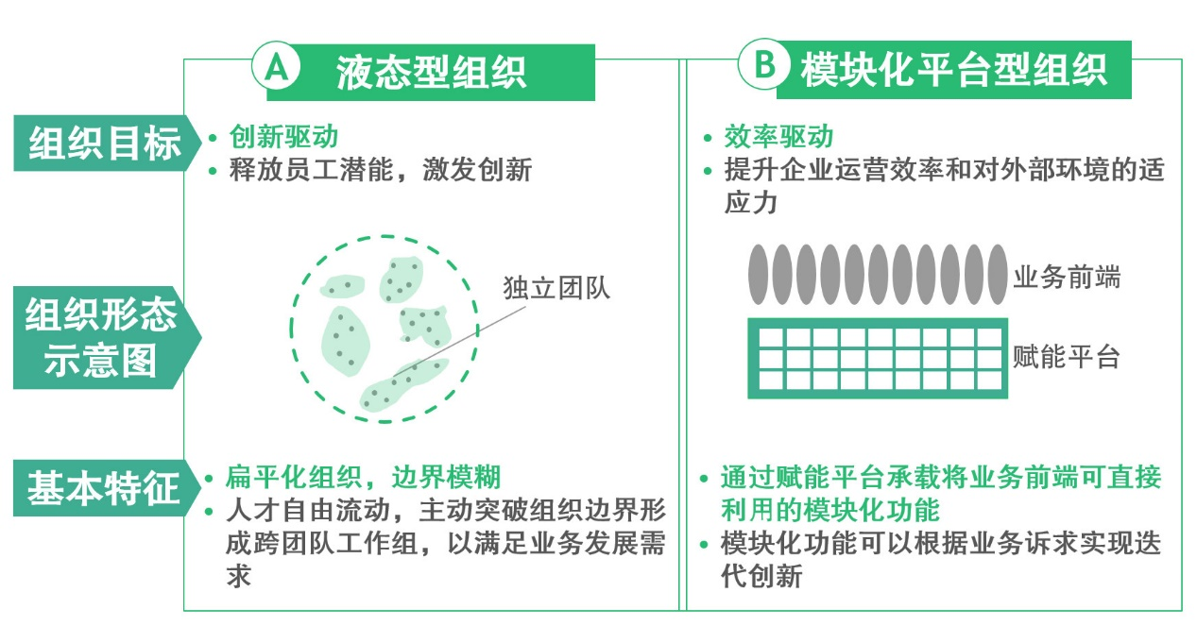

图2 两种“面向未来”的中国互联网企业组织架构，液态型组织 & 模块化平台型组织

**液态型组织**

液态型组织是一种“无边界、多流动”的组织形态，它打破了传统的刚性组织结构，赋予组织和人才更多共融共生的机会，为创新、合作提供了更多可能。

液态型组织像一只流动的容器，承载并传输着企业内跨部门的人才、技术、知识等，并通过在容器内的“混合”和“流动”完成自我更新、激发创造力，快速应对外部的竞争和变革。

传统的刚性组织结构依托“清晰的等级权力”和“明确的部门界限”稳定运作，而液态型组织的运作则需依托**“基于信任的文化”和“弱化的管理边界”**（参阅图3）。

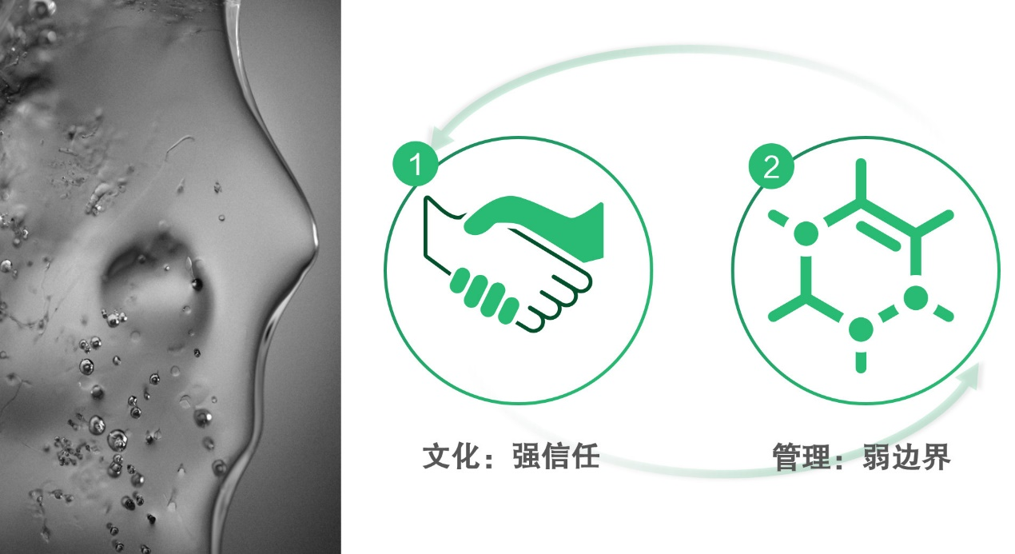

图3 液态组织运作的两大基础：“基于信任的文化”和“弱化的边界管理”

**基于信任的文化**：在没有刚性的“组织约束”前提下，支撑人思考、决策和行动的“文化约束”对企业尤为重要。基于信任的文化更有利于打破制度的框架，让领导者充分对员工赋能、激发员工创造力；同时强化员工对企业的“使命感和归属感”。

构建基于信任的文化有三种可行的途径：

* **弱化层级，崇尚平等：**减少对个体间权利的区分，降低管理者的优越感。具体来说，企业可以为所有员工（包括高管）提供开放式座位、共享开放的资源平台、弱化头衔、职称等层级标签，鼓励通过自由、无障碍的沟通。
* **打破信息壁垒，鼓励合作：**提高员工之间的合作与分享意识，增加信任文化的浓度。企业可以通过组织正式的讲座、研讨会进行信息分享；同时，适度放宽信息的审批门槛、不排斥员工通过多元化的社交网络进行非正式的信息沟通与分享。
* **重视文化考核，凝聚初心：**将文化纳入绩效管理框架内，通过考察对文化的认同和实践情况，强化企业的文化价值导向，提高文化归属感。

**弱化的管理边界：**基于信任的文化为液态型组织创造了生存的“土壤”，而弱化的边界管理可以保证个人能够自由、自主的流动和协作，是支撑液态型组织运作的“养分”。

此处的边界，不仅代表部门之间的“组织墙”，也代表可能限制员工潜力发挥的职责界限。模糊的管理边界可以让员工自由发挥想象和创意，由工作的载体变为创新的主体，提高企业整体创新能力，以应对外界的快速变化。

实现边界的弱化可以从三方面入手：

* **组织扁平，减少垂直边界：**削弱对员工“自上而下”的监督和管控，将工作自主权交还员工，鼓励他们主动分享并积极合作，满足年轻一代在价值创造和自我实现方面的需求。
* **巧用目标和关键成果（Objective and Key Results，简称OKR），延长能力边界：**不同于KPI对目标自上而下的定量分解，OKR充分调动了自下而上的工作热情，在目标对齐的前提下，避免了因人员流动带来的管理“无序”，并通过设置有挑战性的目标，鼓励员工不断突破自我、跨界合作。
* **保留组织灰度，打破创新边界：**组织中的“灰色地带”就像一个充满可能的“处女地”，接纳人才和信息的汇集，这种模糊的组织边界和归属，为员工的跨界协作提供了良好的基础。

液态型组织的最大优势就是可以在高速发展的企业内，让每位员工成为主动的“负责人”而非被动的“打工者”。

**专题案例**

自2012年建立以来，字节跳动充分利用液态型组织“灵活多变、快速创新”的特点，从一家初创企业，成长为国际知名的互联网巨头，企业员工规模在七年间增长至5万人。

在“人才本位”的理念下，字节跳动的所有员工均可享受无拘无束的工作环境和灵活平等的工作方式；通过“Context not control”的文化理念，管理层充分信任员工的创造力和自主性，鼓励内部信息共享，员工不仅可以充分使用公司资源，还可调配重大相关方参与关键项目或自由组建项目团队。同时，采用OKR进行目标管理，从CEO到普通员工的OKR均在内部网站公开，以2个月为周期更新迭代，最大化实现公司上下的目标对齐与跨部门目标协同，有效打破了管理的边界。

**模块化平台型组织**

不同于液态型组织，模块化平台型组织在形态上保留了传统组织的“边界”，但在一定范围内，通过自上而下的引导建立“平台”突破边界，实现节约成本、激励创新等目标，支撑业务变革和企业的长期稳定发展。

模块化平台型组织由两部分构成：**业务前端和模块化赋能平台**。业务前端团队具有多个领域的业务专长，可作为独立的P&L直接与市场互动，工作灵活敏捷；模块化赋能平台由专门针对特定领域的模块化团队组成，主要承载“降本提效”和“支持创新”两大功能：一方面，平台从前端提取共性需求转化为模块化服务，直接输送给前端，减少重复工作，提高跨部门协作效率；另一方面，易于插入的模块化服务可以更快的响应客户需求，降低创新的故障成本，为业务创新提供了保障。

模块化平台组织有效运转的前提是清晰的定义前端和平台价值，并通过有效的机制保证价值传递的持续性和有效性，这就需要做到两个“良性循环”，一个循环发生在前端与平台之间，另一个发生在平台内部（参阅图4）。

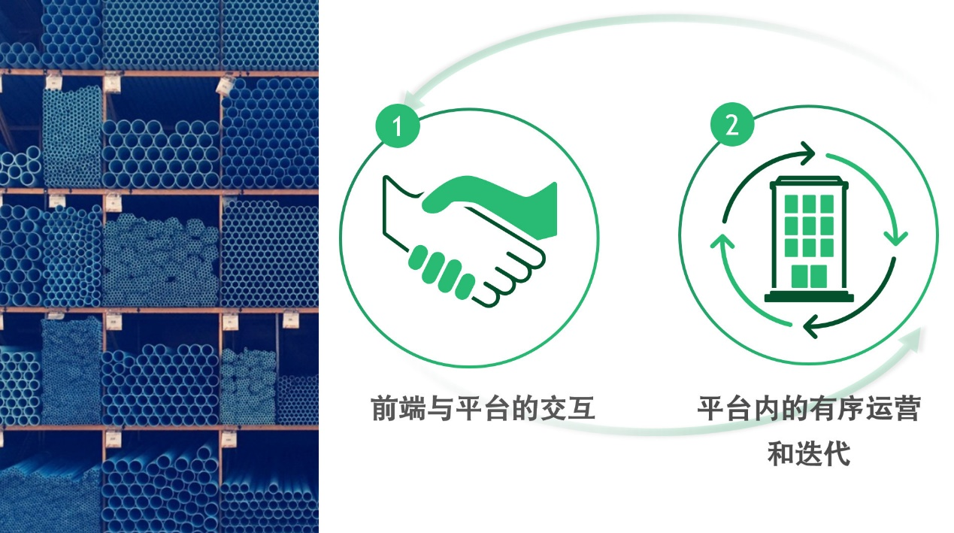

图4 平台型组织有效运作需满足两个良性的“循环”

**前端与平台的高效合作：**模块化平台组织的有效运行建立在“前端”和“平台”高效协作的基础上。由于前端组织和赋能平台在工作节奏、沟通方式、人才特征、利益诉求等方面体现出很多差异甚至冲突，企业需要多管齐下，促进两个齿轮同时运转，相互带动。

实际上，企业调和冲突的关键在于寻求共识：

* **加强沟通，建立联系：**确保前端团队和赋能平台“互通有无”，例如以强制的定期会议和经验分享研讨会作为载体，集中讨论前端团队当前的业务战略、痛点，赋能平台最近的解决方案。通过分享，实现双方的信息对称，夯实合作的信任基础。
* **人员轮岗，换位思考：**在了解对方工作内容的基础上，通过轮岗让员工学会共情，增强对彼此工作的熟悉和理解，而且在操作层面实现了组织间的相互“输血”，有利于增加组织凝聚力。
* **合理解决冲突：**在预防的基础上，企业必须设计合理的冲突解决机制应对可能真正到来的冲突，一种可行的办法是将争议交给上层管理者进行裁决，但应注意的是，这个裁决过程需基于管理层的全面、高维视角，而非管理者的“高职级”和“高姿态”。

**平台内的有序运营和迭代：**为了防止平台稳定运营后仅作为被动的“模块服务提供者”，企业应该不断激励平台发挥其独特优势，彻底摆脱“成本中心”的定位。

具体操作中，企业可以通过文化重塑，倡导“拥抱变革、敢于创新”的理念，鼓励平台组织内的员工居安思危、自我驱动，积极参与团队协作。

同时，企业应该向员工传递明确的价值主张，平台除了要满足前端的基本需求，也应该积极寻找与前端协同的机会，敏锐的感知市场变化，开发新的模块化服务主动支撑前端发展。

最后，企业也可以改良绩效考核方式，将“价值创造”的相关指标融入考核体系，实现有效的闭环。

**专题案例**

2015年起，阿里正式提出“大中台、小前台”的“中台战略”，依托组织和业务变革进行全面的企业战略转型。

平台的搭建凝聚了公司管理层的大量心血，帮助平台克服了运营初期的诸多阻力。在这一战略的指导下，阿里巴巴搭建起包括业务、数据和技术在内的多个赋能平台；平台从电商订单系统、会员系统、商品信息等部门抽取共性需求，整合为模块化功能，赋能前端团队。

在平台的支持下，前端团队的业务领域得以拓宽，如阿里新零售等；同时，传统业务线也不断从平台中汲取活力，实现业务模式创新。

此外，阿里平台组织的KPI中，在保障服务稳定的基础上，较大一部分与价值创造相关，如服务接入量、满意度、创新度等指标，完整的绩效评估体系进一步促进了“中台战略”的有效落地。

注：《企业IT架构转型之道——阿里巴巴中台战略思想与架构实践》，钟华著，机械工业出版社，2018年7月第一版。

事实上，为了更好的适应外部环境的变化，中国的互联网企业也在实践中不断借鉴不同模式的优点并探索新模式与原有模式的融合。如字节跳动为旗下多个短视频产品建立技术和运营平台，以提高管理效率；而阿里巴巴也在尝试通过模糊组织边界的方式鼓励员工交流与创新，释放人才潜能。

**对传统企业的启示**

研究上述两种互联网企业组织的意义，并非是要传统企业在转型中“二选一”，直接照搬。恰恰相反，我们认为传统企业在进行组织转型时，应当基于自身业务特性，合理地借鉴互联网组织形态的特征，同时不可忽视企业自身的DNA在组织设计和组织变革执行中的影响（参阅图5）。

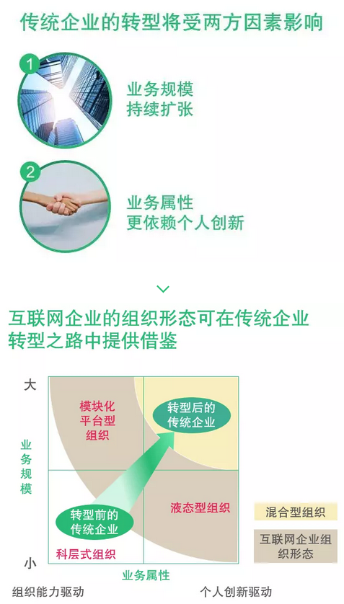

图5 放眼未来，传统企业将面临两方因素的共同作用，业务形态将逐渐从“精准执行”向“动态平衡”转变，由此也将带来组织形态和机制的变革

我们建议，传统企业可以从中国互联网企业的组织形态与运作机制中借鉴如下经验：

* 重视“基于信任的管理”，并通过保留组织灰度激发创新。
* 采用OKR作为沟通的工具，有利于推动组织目标和结果的快速迭代。
* 管理层自上而下定义并宣贯平台的价值，并将其与绩效评估形成闭环。
* 通过人才轮岗机制为组织相互“输血”，提高员工的共情能力，促进团队合作。
* 营造“拥抱变革”的文化，有利于组织实现自我迭代与创新。

未来，伴随技术日新月异的变化，互联网企业的发展方兴未艾，传统企业的转型之路依然道阻且长。正如美国管理学大师Jim Collins在《基业长青》一书中表达的核心理念一样，管理者应该“造钟”而非“报时”（Clock Building, not Time Telling）。对传统企业的管理者而言，构建一个面向未来、可实现自我创新和适应的组织即为“造钟”的过程，是支撑企业转型成功和长期繁荣的基石。